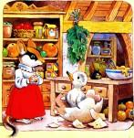Жила-была очень маленькая мышка, которую звали тётушка Чернушка, потому что вокруг глаз у неё было два больших чёрных пятна. Чернушка жила в маленьком, но очень уютном домике, в котором всегда было полно вкусных вещей. Однажды в траве рядом со своим домом мышка нашла большое яйцо. «Откуда здесь это яйцо?» — удивилась она. Тем временем пошёл снег, а внутри яйца кто-то стал настойчиво стучать.Метель всё усиливалась, и тётушка Чернушка решила: «Наверное, кто-то хочет вылупиться из яйца. Не могу же я оставить его под открытым небом в такой снег!»Мышка принесла яйцо домой и в тот самый миг, когда согнулась над камином, чтобы развести огонь, услышала: «Крах!» Тётушка Чернушка повернулась и увидела перед собой что-то похожее на большого толстого утёнка.Утёнок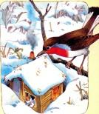 сразу же стал пищать и так задурил Чернушке голову, что она не успела даже спросить у него, кто он такой и откуда взялся.— Я назову тебя Белячок, — сказала тётушка Чернушка, накормив голодного утёнка супом. На следующий день Чернушка проснулась и обнаружила, что намело столько снега, что невозможно было открыть дверь. «Хотела я поспрашивать у всех, может найдутся родители Белячка,да только при таком снеге я долго не смогу выйти из дому». Чернушка выглянула из окна и увидела коноплянку. Она спросила у неё:— Не можешь ли ты попросить кого-либо из своих др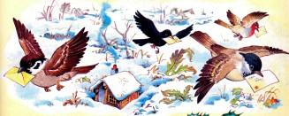узей отнести письма моим соседям?Вскоре множество птиц разлетелось в разные стороны, неся в клювах мышкины письма. Но шли дни, а тётушка Чернушка всё не получала ответа.Весной Белячок превратился в лебедя, притом в большого и очень красивого. Тётушка Чернушка прогуливалась, неизменно ведя его на поводке, гордая оттого, что у неётакой внушительный и услужливый друг, а он и в самомделе всегда нёс в клюве корзинку с её покупками.Все вокруг завидовали Чернушке, а некоторые её подружки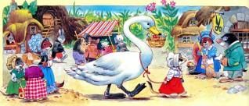даже просили одолжить им на время лебедя, Нои Чернушка, и лебедь отказывались, потому что сталинеразлучными.Но у мышки с ним была одна большая проблема: Белячок ел так много, что в её доме уже не осталось никаких запасов. Клад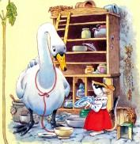овые были пусты: всё пошло на корм лебедю, который с каждым днём становился всё больше и больше. Поэтому тётушка Чернушка понимала, что рано или поздно ей придётся расстаться с Белячком.Мышка не знала, как ей быть: и лебедь, и она очень привязались друг к другу. Когда Белянок в сопровождении Чернушки пришёл к водоёму, он от удивления сильно взмахнул крыльями: никогда в жизни не видел он столько воды. Он окунулся и гордо поплыл вперёд. Немного погодя мышка окликнула Белянка, потому что он заплыл слишком далеко. Лебедь приплыл к ней, держа в клюве большой пучок травы,которую он сорвал под водой.Тётушка Чернушка поняла, что наконец Белячок нашёл свой дом.— Я приду завтра! — сказала она и с тех пор каждый день приходила проведать лебедя.Белячок тоже не забыл ту, что так помогла ему, когда он был маленьким. Каждый раз, когда тётушка Чернушкаприходила проведать его, он перевозил её на другой берег озера, где росли самые красивые цветы.
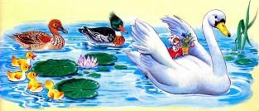
Иллюстрации: Вульф Т.

